Министерство науки и высшего образования Российской Федерации
Федеральное государственное автономное образовательное учреждение высшего образования
«Пермский национальный исследовательский политехнический университет»
Электротехнический факультет
Кафедра: Информационные технологии и автоматизированные системы

Дисциплина: «Математические методы теории систем»
Лабораторная работа № 6
на тему: «Регрессионный анализ в среде R»

Выполнил: студент группы АСУ4-22-1м
Попов Кирилл Михайлович
Проверил: ассистент кафедры ИТАС
Тютюных Артём Александрович

Пермь 2022
ЦЕЛЬ РАБОТЫ
- изучить основные понятия корреляционно-регрессионного анализа;
- выполнить регрессионный анализ в среде R.

ЗАДАНИЕ
- Выбрать набор данных для анализа и описать значение его переменных;
- Выполнить регрессионный анализ и получить уравнение модели;
- Графически отобразить фактические и полученные в результате работы модели данные;
- Интерпретировать результаты и сделать вывод по проведенному анализу.

ВЫПОЛНЕНИЕ РАБОТЫ
Выбран набор данных: Orange
Фрейм данных имеет 35 строк и 3 столбца записей роста апельсиновых деревьев.
Параметры:
- tree: Упорядоченный множитель, указывающий дерево, на котором выполняется измерение.
- age: числовой вектор, задающий возраст дерева (в днях с 1968/12/31)
- circumference: числовой вектор окружностей ствола дерева (мм). Вероятно, это «окружность на уровне груди», стандартное измерение в лесном хозяйстве.

На рис. 1 приведён код получения регрессионного анализа.
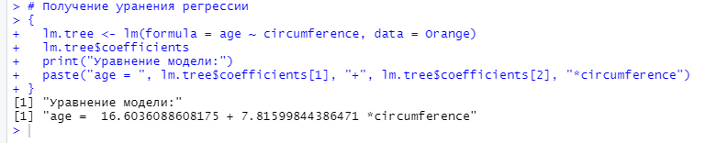Рис 1. Регрессионный анализ

На рис. 2 приведён программный код, взятый из примера на датасет, и график к нему (рис. 3). Данный пример описывает изменение возраста дерева по длине его окружности.
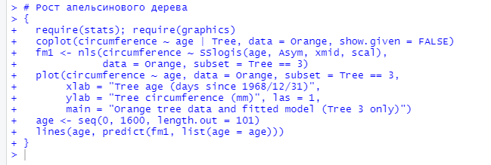Рис 2. Пример
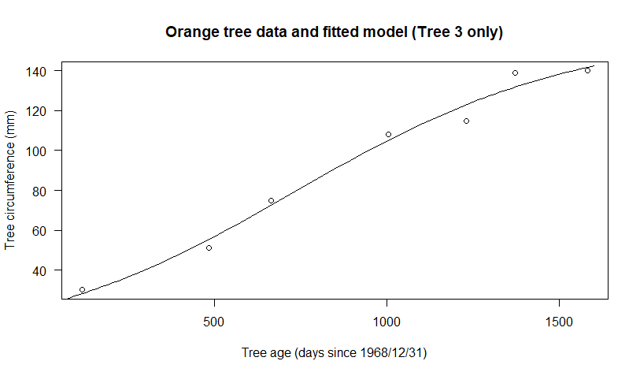Рис 3. Фактические данные

На рис. 4 и 5 приведены программный код регрессии, описывающий отношение длинны окружности ствола апельсинового дерева к времени его роста, и график к нему соответственно.
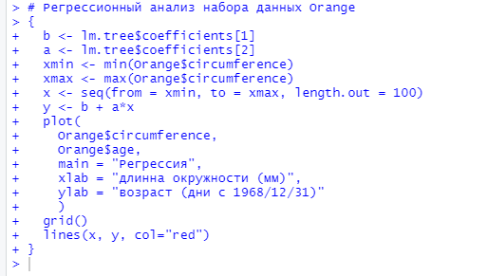Рис 4.Программный код
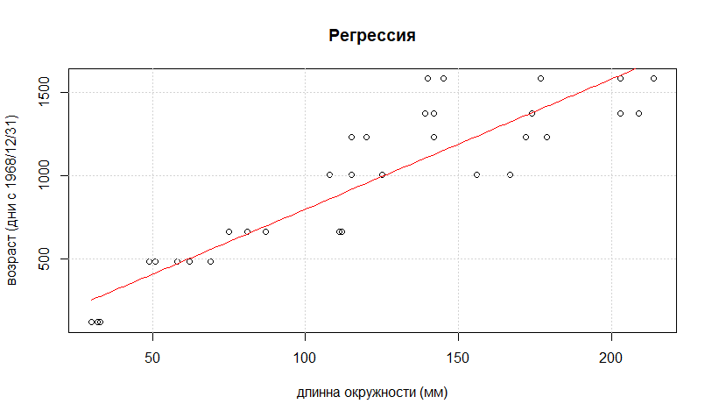Рис 5. График регрессии

На рис. 6 приведены сведения о составленной модели.
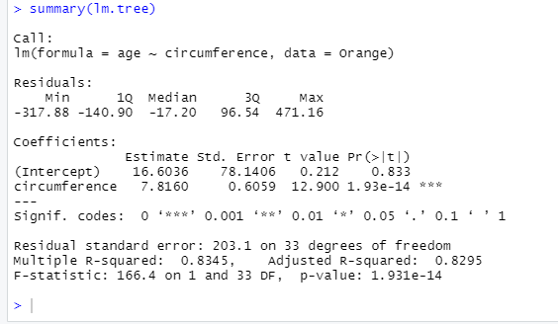Рис 6. Сведения о модели
Анализ:
- F-критерий составил 166, что больше 1
- Вероятность получить такое значение при отсутствии связи между x и y (p-value = 1.931e-14).
- Коэффициент детерминации составляет 0.8345

Вывод: большая стандартная ошибка, большой разброс значений. Однако, графики регрессии и фактический данных схожи.
Возможные проблемы: ошибки измерения, недостаток данных, внешние факторы.

ЗАКЛЮЧЕНИЕ

Программный код и отчёт, разработанные в среде RStudio, находятся по адресу: https://github.com/Kirpo97/MMTS_labs/tree/main/lab_6.

